ACCIONES DE GOOGLE
:: ¿Por qué Google cotiza en Bolsa?
Para conseguir nuevas fuentes de financiación para la compañía. Google Inc. es la empresa propietaria del popular buscador web que pretende afrontar nuevos retos tecnológicos, no solamente para mejorar la calidad de este buscador, sino también para lanzar nuevos productos para el acceso a la información en Internet.
:: ¿Cuáles son los ingresos de Google?
En septiembre de 2007 (y es tónica general en la compañía), el 99% de los ingresos de Google provinieron de la publicidad, a través de los programas AdWords y AdSense. Google muestra anuncios en sus propias páginas web, en otras externas que están afiliadas, y además en radio, vídeos en Internet, televisión, revistas y diarios impresos.
En septiembre de 2007 Google declaró 1.000 millones de dólares de beneficio en el trimestre de julio a septiembre, con más de 4.000 millones de ingresos en ese periodo. Puedes ver la evolución de las cifras de ingresos en esta tabla.
Tienes más información sobre Google y su Salida a Bolsa en este artículo escrito en 2004, antes de su debut en los mercados financieros.
:: Cotización de las acciones de Google
Gadgets powered by Google
:: Gráfico de su cotización durante los últimos 3 años
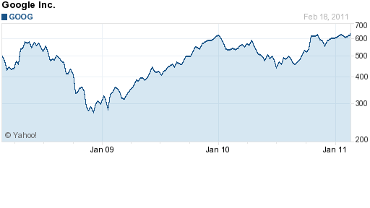
:: ¿Cuál fue el precio inicial de las acciones de Google?
85 dólares USA el día 19 de agosto de 2004. Poco más de tres años después, se rompía el techo de los 600 dólares, lo que suponía haber multiplicado por 7 la inversión realizada.
:: ¿Cómo puedo comprar acciones de Google?
Puedes utilizar los servicios ofrecidos por diferentes bancos y firmas de inversión que permiten operar en el mercado NASDAQ, que es donde cotizan las acciones de Google. En España, por ejemplo, puedes hacerlo con ING Direct, Renta 4 o Bankinter. Hay muchos más, pero debes fijarte mucho en las comisiones que cobra cada uno de ellos.
FUENTE: http://google.dirson.com/o.a/acciones-de-google

